**樂善堂楊仲明學校**

**中國語文科 二年級預習自學工作紙**

**第二課 《壁報板》**

**姓名:________________ ( ) 日期:_______________**

**班別:** **_______年級_______班 成績:_______________**

【一】小任務：完成以下的小任務後，在⬜內打🗸。(只須完成一項)

1 ⬜　朗讀這首童詩一遍。

自評：我的朗讀得到： 星

【二】1 根據第1節的內容，在（ ）裏圈出答案。

作者說壁報板胃口大，

這是把壁報板當作（ 人 / 物 ）來寫。

2 根據第2節的內容，壁板板上的展品作者分別是誰？把下面的圖畫和適當的人物連線。

❶ ❷ ❸

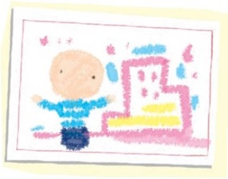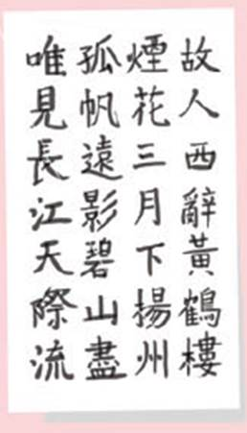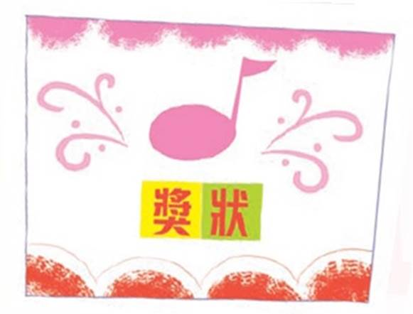

· ·  ·

· · ·

聰聰 思思 小德

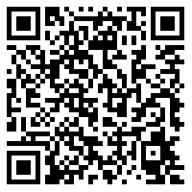**【三】**試利用網上字典，查找以下詞語的解釋：

|  |  |
| --- | --- |
| 胃口 |  |
| 養活 |  |